UNISUL – Universidade do Sul de Santa Catarina
Campus Sul – Tubarão - Curso de Ciência da Computação e Sistemas de Informação
Disciplina de Banco de Dados - Prof. Luciano Savio
Aula 03 – Lista de Exercícios

Seja o seguinte modelo de dados a nível lógico:
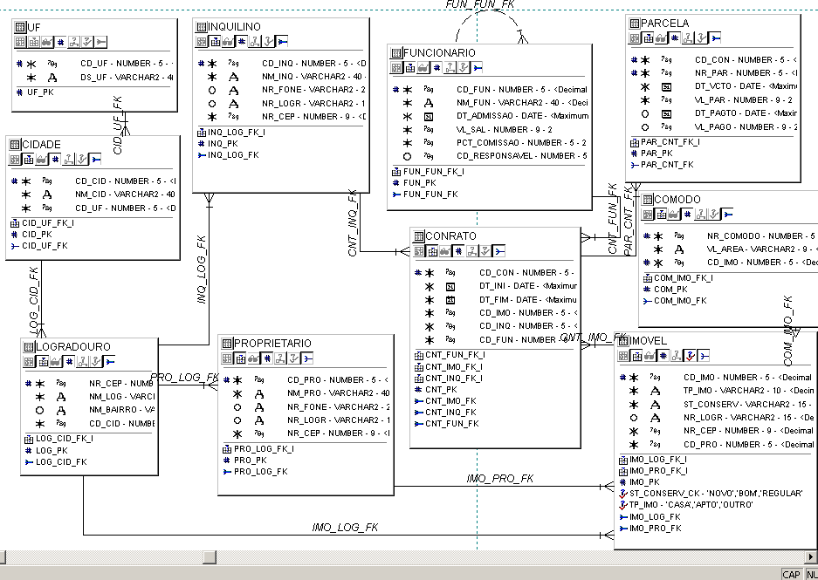

Construa a sentença SQL apropriada para listar
- Supondo a existência de dois inquilinos e de dois contratos registrados. Quantas linhas e quantas colunas a tabela resultante do produto cartesiano entre INQUILINO e CONTRATO terá?? Apresente a tabela resultante do produto cartesiano.
4 linhas e 11 colunas
I.CD_INQ | I.NM_INQ | I.NR_F | I.NR_L | I.NR_CEP | C.CD_C | C.DT_I | C.DT_F | C.CD_I | C.CD_I | C.CD_F
1 | JOAO | 1 | 1 | 1 | 10 | 10/05 | 10/06 | 5 | 5 | 5
1 | JOAO | 1 | 1 | 1 | 20 | 20/05 | 20/06 | 7 | 7 | 7
2 | PEDRO | 2 | 2 | 2 | 10 | 10/05 | 10/06 | 5 | 5 | 5
2 | PEDRO | 2 | 2 | 2 | 20 | 20/05 | 20/06 | 7 | 7 | 7

- Os dados do inquilino, da cidade onde mora e do seu logradouro;
SELECT * FROM INQUILINO I, LOGRADOURO L, CIDADE C
WHERE C.CD_CID = L.CD_CID AND L.NR_CEP = I.NR_CEP;

- Os dados do imóvel e de seus contratos, inclusive para os imóveis que não possuam contratos registrados.
SELECT * FROM IMOVEL I, CONTRATO C
WHERE I.CD_IMO = C.CD_IMO(+);
ou
SELECT * FROM IMOVEL I LEFT OUTER JOIN CONTRATO C ON I.CD_IMO = C.CD_IMO;
- O nome do funcionário e o nome do seu responsável
SELECT F.NM_FUN, R.NM_FUN FROM FUNCIONARIO F, FUNCIONARIO R
WHERE F.CD_RESPONSAVEL = R.CD_FUN;

- Os dados dos inquilinos que possuam telefone
SELECT * FROM INQUILINO WHERE NR_FONE IS NOT NULL;

- Os dados dos proprietários cujo nome inicia com a letra E
SELECT * FROM PROPRIETARIO WHERE NM_PRO LIKE ‘E%’;

- Os nome da cidade que possua logradouro cujo nome comece com a letra T e termine com a letra S
SELECT NM_CID
FROM CIDADE C, LOGRADOURO L
WHRE C.CD_CID = L.CD_CID AND NM_LOGR LIKE ‘T%S’;

- O código do contrato que possua parcelas com valores entre 80 e 120 reais
SELECT CD_CON FROM PARCELA WHERE VL_PAR BETWEEN 80 AND 120;

- Os dados das parcelas vencidas e não pagas.
SELECT * FROM PARCELA WHERE DT_VCTO < SYSDATE
AND VL_PAGO IS NULL;

